# 6 Návrh použivateľského rozhrania

## 6.1 Prihlásenie

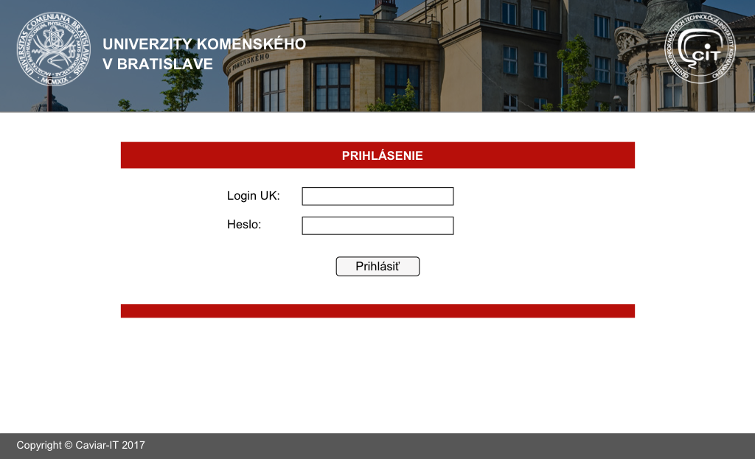

Obr. x.1 - návrh rozhrania pre prihlásenie

Je vyžadované prihlásenie na akúkoľvek prácu so systémom. Bez prihlásenia nie je možné ani prezerať kurzy. Návrh rozhrania pre prihlásenie do systému je na obázku x.1.

## 6.2 Vylistovanie kurzov

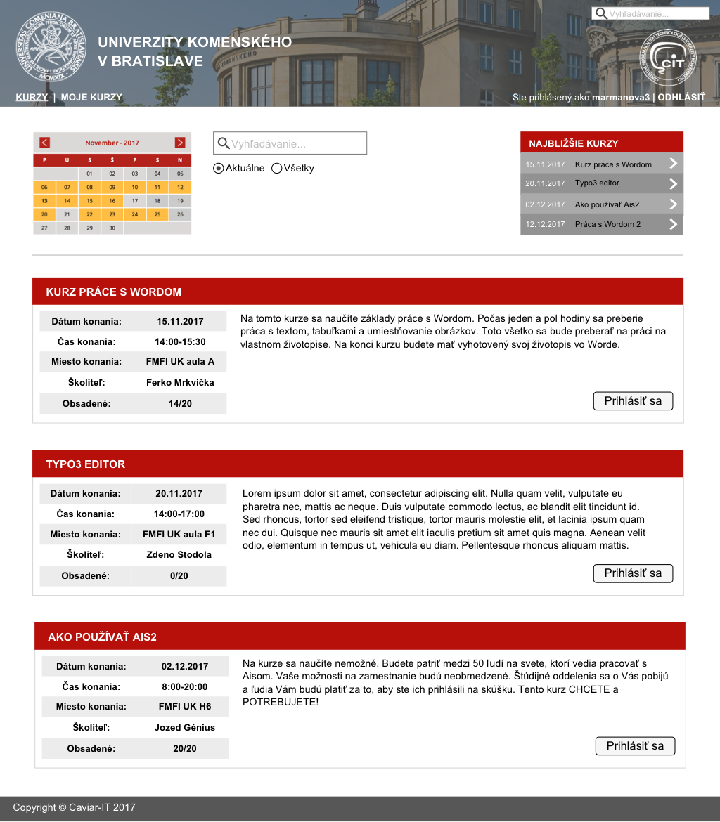

Obr. x.2.1 - návrh rozhrania pre vylistovanie kurzov

Základnou funkcionalitou pre každého používateľa je prezeranie kurzov. Systém umožňuje kurzy vylistovať. Používateľ je na túto stránku presmerovaný hneď po prihlásení, alebo po kliknutí na "KURZY" v navigácii. Návrh rozhrania pre prehľad kurzov je na obrázku x.2.1. Pod navigáciou sa nachádzajú možnosti filtrovania kurzov. Kurzy sa dajú filtrovať podľa dátumu (viď kalendár), podľa toho či chce používateľ zobraziť aktuálne vyhlásené termíny kurzov, alebo všetky druhy kurzov a podľa vyhľadávania konkrétneho výrazu ako napr. celý alebo časť názvu alebo meno školiteľa. Kurzy sú ďalej vypísané podľa filtru. Pri každom kurze je jeho unikátny názov, sylabus a základné údaje o dátume a čase konania, mieste konania, školiteľovi a obsadenosti kurzu. Na každý aktuálne vyhlásený kurz sa môže používateľ prihlásiť pomocou tlačidla "Prihlásiť sa".

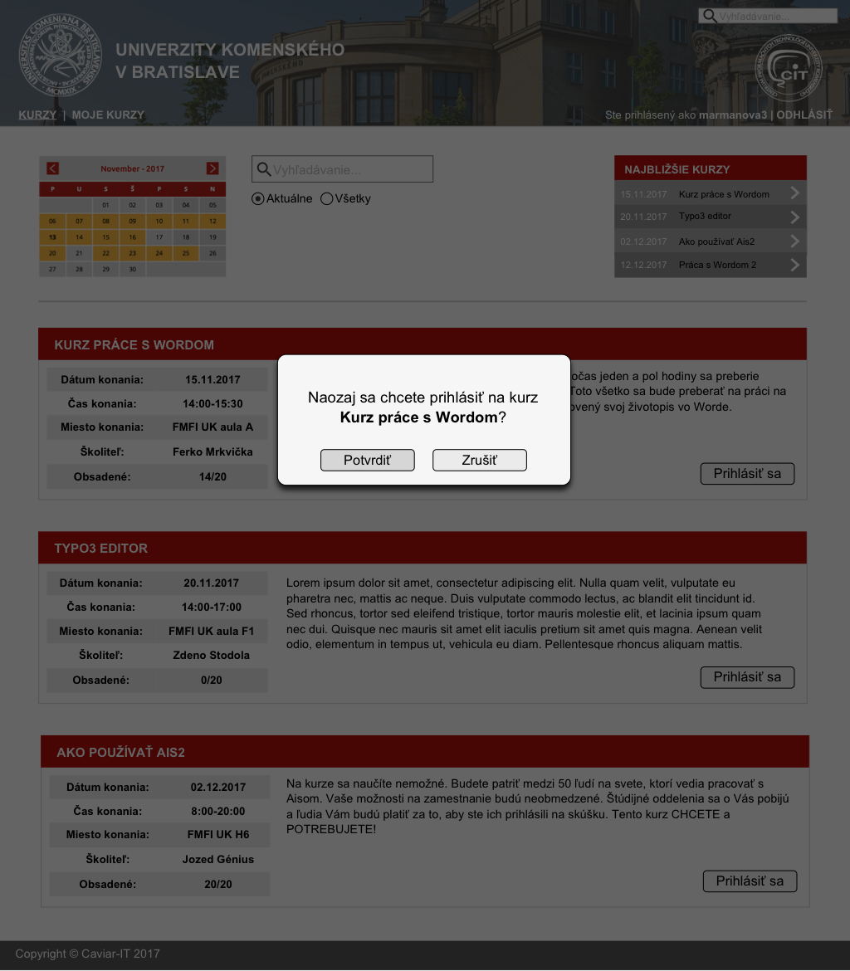

Obr. x.2.2 - návrh rozhrania pre dvojkrokové prihlásenie

Po kliknutí na tlačidlo "Prihlásiť sa" vyskočí používateľovi okno s potvrdením prihlásenia. Požívateľ má možnosť buď potvrdiť prihlásenie alebo zrušiť. Návrh tohto rozhrania je na obrázku x.2.2.

## 6.3 Prehľad kurzu

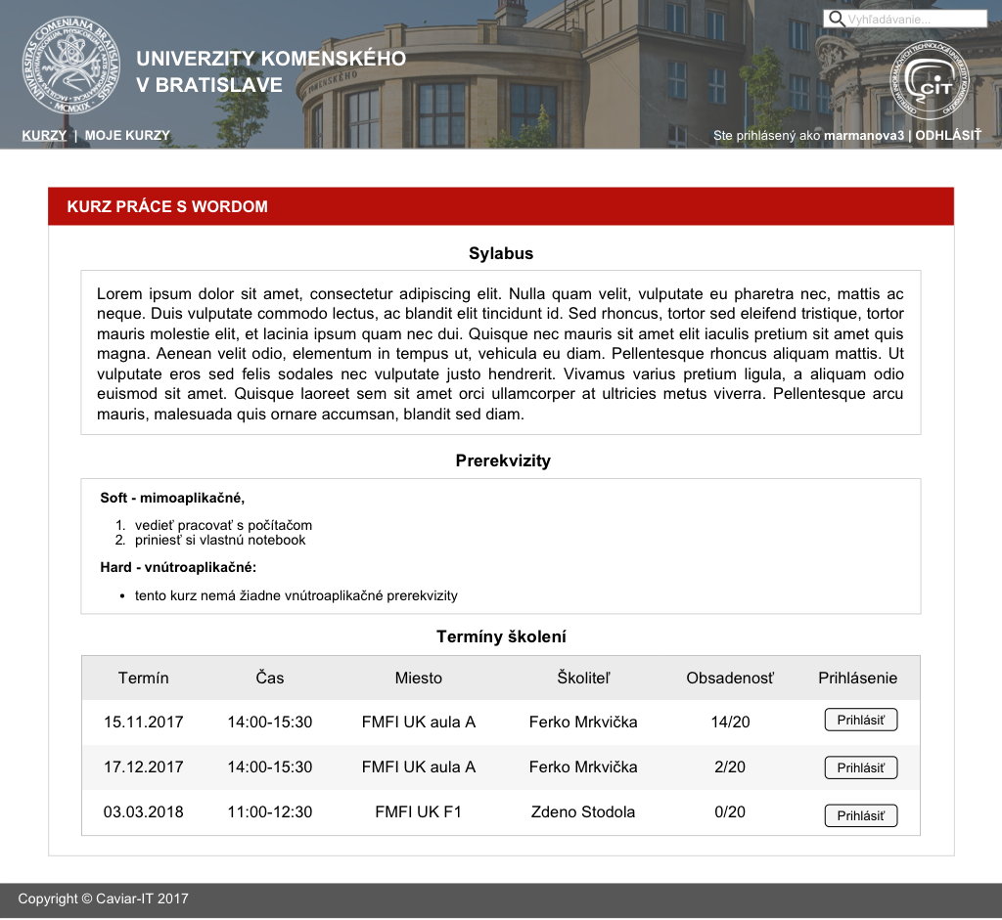

Obr. x.3 - návrh rozhrania pre prehľad kurzu

Po kliknutí na ľubovoľný kurz v prehľade kurzov sa otvorí prehľad daného kurzu, viď obr. x.3. V ňom sú zobrazené všeobecné informácie o kurze - názov, sylabus a prerekvizity - ako tabuľka konkrétnych inštancií kurzu, ktorá obsahuje dátum a čas konania, miesto, školiteľa a obsadenosť. Každý konkrétny termín školenia má tlačidlo "Prihlásiť", ktoré spustí dvojkrokové prihlásenie na daný termín s vyskakovacím oknom na potvrdenie.

## 6.4 Prehľad kurzov používateľa

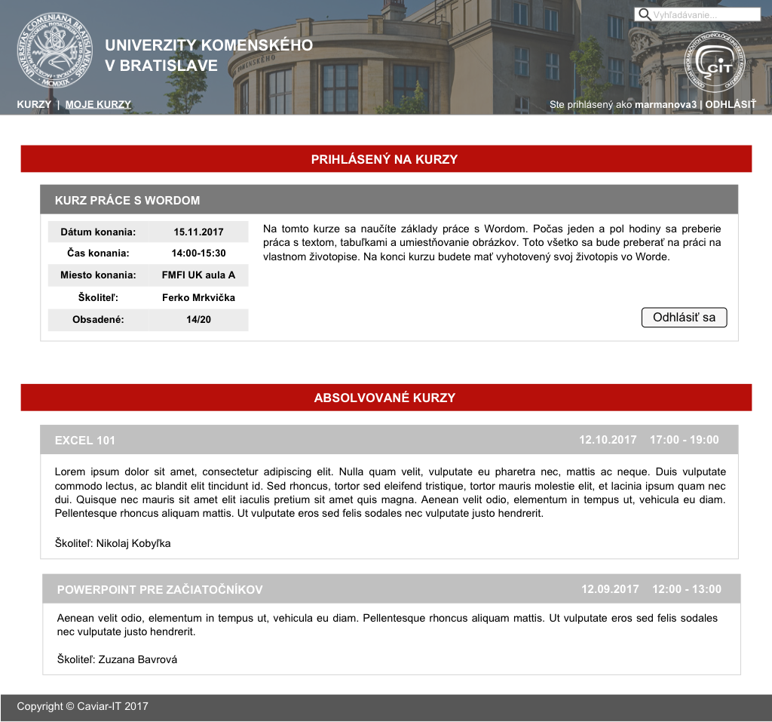

Obr. x.4 - návrh rozhrania pre prehľad kurzov používateľa

Návrh rozhranie pre prehľad kurzov používateľa je na obrázku x.4. Každý používateľ má právo prezerať kurzy ktoré absolvoval, pričom tieto kurzy nemôže meniť, a takisto prezerať kurzy, na ktoré je prihlásený. Ak ešte neuplynul termín, do ktorého je možné sa odhlásiť, môže sa používateľ z daného kurzu odhlásiť tlačidlo "Odhlásiť sa".

Prehľad kurzu má k dispozícii rovnako ako pri vylistovaní všetkých kurzov a kliknutím na konkrétny kurz sa dostane k jeho prehľadu.

## 6.5 Prehľad kurzov školiteľa

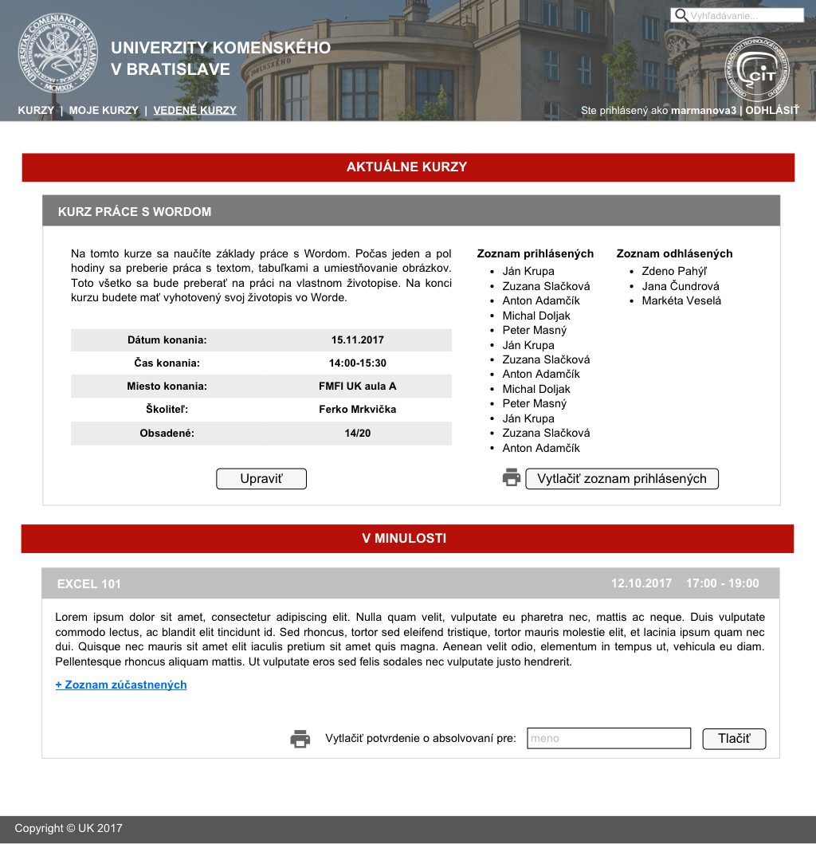

Obr. x.5.1 - návrh rozhrania pre prehľad kurzov školiteľa

Návrh rozhrania pre školiteľa na obrázku x.5.1. Každý používateľ, ktorý sa stal školiteľom tým, že ho garant priradil na nejaký kurz ako školiteľa, má k dispozícii prehľad kurzov, ktoré školil v minulosti alebo školí aktuálne. K tomuto prehľadu sa môže dostať cez navigáciu kliknutím na "VEDENÉ KURZY".

Tu si môže prezerať a upravovať aktuálne školené kurzy a tlačiť zoznam prihlásených vyexportovaných do PDF. Takisto môže vytlačiť potvrdenie pre účastníkov, ktorí absolvovali jeho kurzy v minulosti. Po kliknutí na "+ Zoznam zúčastnených" sa k danému kurzu rozrolluje prehľad všetkých účastníkov kurzu, kde môže školiteľ následne editovať, že či daný kurz úspešne absolvovali - obrázok x.5.2.

../../../var/folders/v0/3x_6jxrn2d98ckrgp5fgy09h0000gn/T/com.apple.Preview/com.apple.Preview.PasteboardItems/Kurzy%20(drag

Obr. x.5.2 - návrh rozhrania pre rozrollovanie kurzu pri prehľade kurzov školiteľa

## 6.6 Vytvorenie nového termínu kurzu garantom

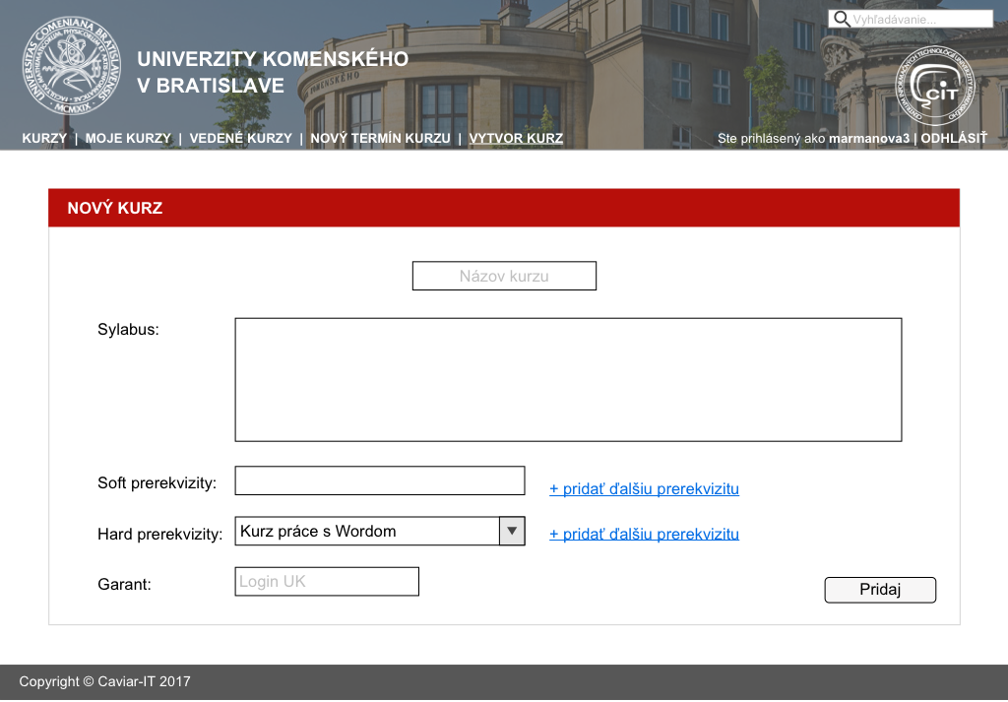

Obr. x.6 - návrh rozhrania pre vytvorenie nového temínu kurzu garantom

Na obrázku x.6 je zobrazený návrh rozhrania pre vytvorenie novej inštancie (termínu) kurzu garantom, ktorému bol daný kurz pridelený.

Garant sa sem dostane cez navigáciu kliknutím na "NOVÝ TERMÍN KURZU", a môže vyberať druh kurzu z kurzov, ktoré mu boli pridelené subadminom. Následne vyplní dátum, čas, miesto, kapaitu a priradí školiteľa pomocou univerzitného loginu.

## 6.7 Vytvorenie nového kurzu subadminom



Obr. x.7 - návrh rozhrania pre vytvorenie nového kurzu subadminom

Používateľ, ktorému boli adminom pridelené práva subadmina k nejakej súčasti má právo vytvárať nové kurzy, ku ktorým môže priraďovať garanta. Na obrázku x.7 môžeme vidieť návrh tohto rozhrania. Subadmin vyplní názov kurzu, sylabus vypíše soft prerekvizity a vyberie kurzy, ktoré sú hard prerekvizitami daného kurzu. Stlačením "+ pridať prerekvizitu" môže pridávať ďalšie. Napokon priradí garanta na základe univerzitného loginu.

## 6.8 Priradenie subadmina súčasti

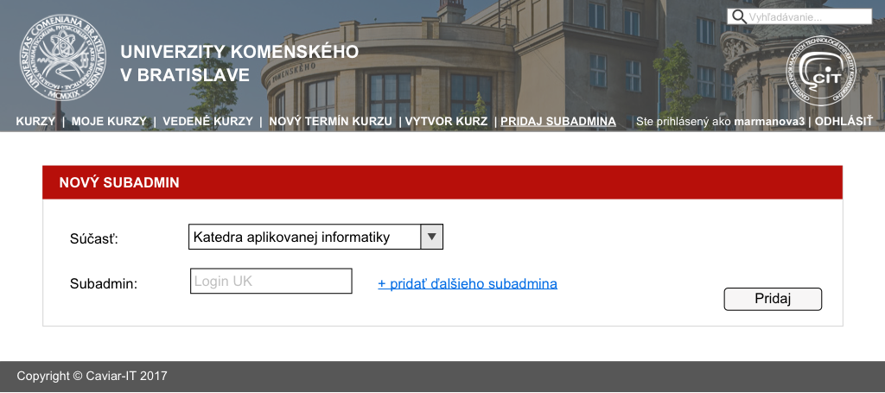

Obr. x.8 - návrh rozhrania pre admina na pridávanie subadminov k súčasti

Admin má právo pridávať subadminov k jednotlivým súčastiam. To môže urobiť kliknutím na "PRIDAJ SUBADMINA" v navigácii. Ďalej zvolí súčasť a vyplní jedného alebo viac subadminov. Návrh tohto rozhrania je na obrázku x.8.